新桥实验小学数学学科教学设计
第 2 册 |  | 第一单元 | 课题：复习一 | 日期： 月 日
班级：一（7）（8） |  | 人数：45 44 | 课时：2 | 执教：陶振茜
一、教学目标：
（1）通过复习，体会到优化算法，能进一步体会加、减法之间的联系；
（2）通过整理20以内退位减法的减法表，发现表中的规律，从而提高20以内退位减法的效率。
（3）在熟悉口算退位减法和发现减法表里斜行规律的基础上进行运用，挑战学生思维，激发学生的学习兴趣；
二、教学目标设计依据：
1.内容分析：
本课着重复习20以内退位减的计算方法，帮助学生把所有的有关计算题整理成减法表，完成1-5题；第1题突出了加减法之间联系，突出了“做减想加”的思路。在20以内退位减的多种方法中，“做减想加”教简捷，教材多次有意识地渗透加减法之间的关系，引导学生体会这种方法的简捷。第2题帮助学生整理20以内退位减的减法表，并引导他们观察，从中发现一些规律。
2.学生分析：
由于本节课是第一单元的总复习的第一课时，整理的部分比较多，学生通过前期大量课的铺垫“做减想加”较为熟练，整理部分可以上学生在观察中自行整理，进一步感受“做减想加”。
第九课时
活动板块 | 教师活动 |  | 学生活动 |  | 交流预设
常规积累 | 13-9= 12-8= 11-9=  14-7= 16-9= 12-3=  14-7= 16-7= 15-8=  14-8= 17-9= 12-4= |  | 同桌互说得数
活动一  过程推进  基础练习： | 1、  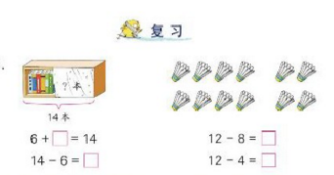  要求：看图说3句话，完成算式  提问：在第一副图的时候，为什么他给了什么一道加法？  - 整理减法表格  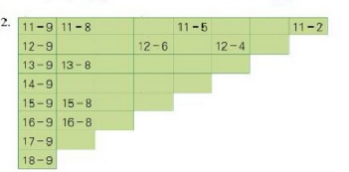 |  | 说3句话，完成算式  请生回答 |  | 预设：  学生基本没有问题。  1：一共14本，看见6本，看不见的有多少本？  14-6=8（本）  2：一共12个，左边有8个，右边有多少个？  3：一共12个，右边有4个，左边有多少个？  12-8=4（个）  12-4=8（个）  1：因为做下面的减法的时候，可以想虾下面的加法。
活动板块 | 教师活动 |  | 学生活动 |  | 交流预设
活动二  运用规律，解决问题  拓展练习：  活动三  引入比赛，提高效率 | 要求：自行观察表格，完成表格。  观察表格  提问：我们观察过类似的表格，还记得我们是怎么观察的吗？回忆一下。  竖着看：  1、都是十几减9、8、7、6、5、4、3、2  2、被减数变大，减数不变，差也变大。  横着看：  被减数不变，减数变小，差变小。  斜着看：  被减数变大，减数变小，差不变。  3、找规律写算式  （1）13-9= 14-8= 15-7=  （2）15-5= 14-6= 15-7=  （3）15-5= 14-6= 15-7=  （4）15-9= 14-8= 13-7=  随意指，开火车快速口算。  4、  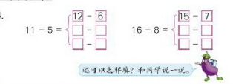  提问：你看懂题目的意思了吗？谁来解释一下。  要求：用自己的方法填一填  11-5=12-（ ） 16-8=15-7  =（）-（） =（）-（）  =（）-（） =（）-（）  13-9= 15-8= 18-9=  16-7= 16-9= 14-7=  12-3= 14-5= 12-5=  11-8= 15-6= 13-4=  17-9= 11-7= 11-2= |  | 观察表格，整理表格  请生回答  学生从竖着看、横着看、斜着看去发现。  填写算式  开火车口算  请生回答  完成填空，交流校对。  1分钟计时口算 |  | 完成表格对于大部分学生来说应该没有问题，其中要书写的清晰工整。  2：我们可以竖着看、横着看、斜着看。  预设：横着看、竖着看问题不是很大，斜着看可能在表达上会出现一些问题。  预设：  这样的题型已经接触过了，学生读起来应该不难。  生：第一个让我们写得数是3的减法，第二个是写得数是8的减法。  预设：  这里有表格、有填空，有算式学生在填写的时候容易出现混乱，需要知道学生一步一步来。  预设：  这里的联系小朋友可能不是很容易看出来，表达也有一定的问题。

板书设计：
复习
1、做减相加 部分数+部分数=总数
2、先减再加
3、减了再减 总数-部分数=部分数

新桥实验小学数学学科教学设计
第二册 |  |  | 第一单元 |  | 课题：复习二 | 日期：
班级：一（7）（8） |  |  | 人数:45 44 |  | 课时：10 | 设计者：陶振茜
1、教学目标：
（1）熟练正确地计算20以内的进位加和退位减；
（2）进一步熟悉简单实际问题的结构，选择合适的条件解决实际问题；
（3）通过观察图意和合理推想，着力培养学生的观察和推理的能力；
2、教学目标设计依据：
（1）教材分析：
本内容主要是在学生熟练计算20以内退位减的基础上，学会解决生活中的实际问题，学会说简单的数量关系，学会选择合适的条件来解决实际问题；学会看图，学会推理。
（2）学生分析：
孩子已经学过了总复习的第一课时，整理的部分比较多，学生通过前期大量课的铺垫“做减想加”较为熟练，整理部分可以上学生在观察中自行整理，进一步感受“做减想加”。通过练习，学会解决生活中的实际问题，学会说简单的数量关系，学会选择合适的条件来解决实际问题；学会看图，学会推理。
教学过程
时间 | 教学环节 | 教师活动 |  | 学生活动 |  | 交流预设
 | 常规积累 | 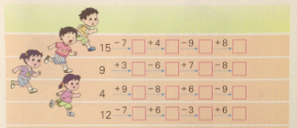 |  | 用作业纸分组完成第6题。（1）四人小组活动，看哪组做的又对又快。  （2）评选小组冠军。  （3）说说做类题怎样才能又对又快？
 | 一、选择信息，解决问题 | 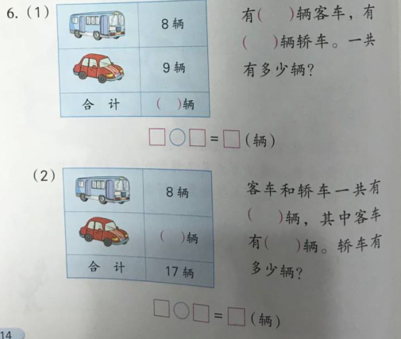  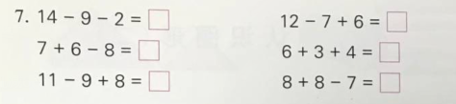 |  | 学生看图说话  先同桌之间互相说一说  老师指名回答  同桌比赛，学生独立完成，集体校对。 |  | 呈现资源：  有8辆客车，  有9辆轿车  一共有多少辆车？  列式：  8+9=17（辆）

时间 | 教学环节 | 教师活动 | 学生活动 | 交流预设
 | 二、  全课总结，布置作业  三、拓展练习 | 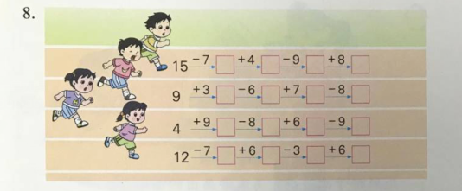  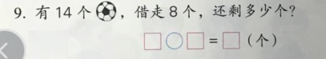  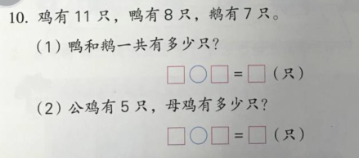 | （1）四小组竞赛，比一比哪小组先到达终点。（2）集体校对答案  （1）学生读题，理解题意。（2）根据题意独立列式计算。（3）反馈交流。  （1）学生根据题意列出算式（2）反馈评议，说说为什么用加法算。（3）学生尝试独立解答第2小题。  （4）反馈交流，说说自己是怎样想的。 | 呈现资源：  数量关系式：一共的个数-借走的个数=还剩的个数  14-8=6（个）  呈现资源：  数量关系式：  鸭的只数+鹅的只数=一共的只数  8+7=15（只）  学生试着填一填。组织交流引导学生先填哪个空格，再填哪个空格。
 | 二、  全课总结，布置作业  三、拓展练习 | 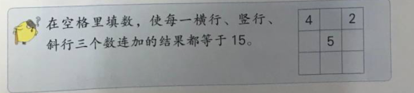
板书设计：

复习二
14-8=6（个）

